Лекция 9. Поведение личности в конфликте.

Поведение личности в конфликте включает несколько аспектов: стратегии, тактики, модели и стили поведения.
Стратегии поведении:
- уход от конфликта, уклонение или избегание – желание уйти от конфликта, игнорировать проблему;
- сглаживание или приспособление – цель одной из сторон сохранить хорошие отношения, даже если это противоречит собственным интересам;
- принуждение или подавление на основе соревнования, соперничества – стремление победить любой ценой, не учитывая интересы другой стороны;
- компромисс – поведение субъектов конфликта, когда обе стороны идут на уступки, чтобы удовлетворить как можно больше потребностей друг друга;
- сотрудничество – участники стремятся совместно найти решение, которое удовлетворяет интересы всех.
Исследователи К. Томас и Р. Килманн выделяют пять базовых стратегий. Они основаны на двух параметрах: насколько человек настаивает на своём (напористость) и насколько он учитывает мнение другого (кооперация)

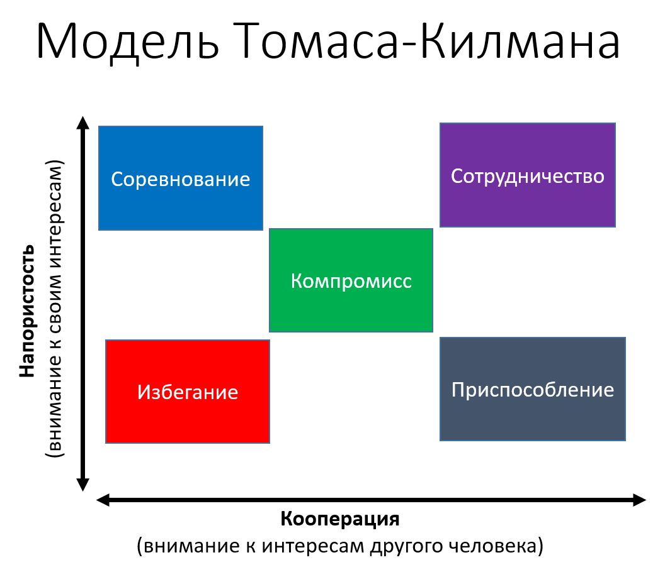

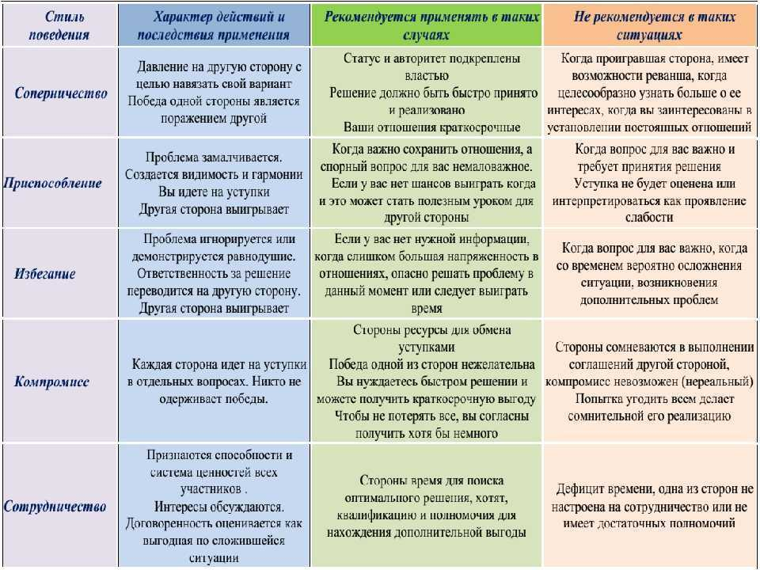

Тактики поведения.
Каждой стратегии соответствует определённый набор тактик.
Например, для соперничества характерны жёсткий контроль над действиями другой стороны, систематическое давление, обман.
Для уклонения – демонстративный уход от обсуждения, отказ собирать информацию и анализировать факты, недоверие, перекладывание ответственности, оттягивание принятия решений.
Компромисс предполагает активные переговоры, торги, обсуждение проблем, установка на равное разделение благ.
Для приспособления характерны постоянные уступки, соглашение во всём, демонстративное нежелание вступать в противоборство.
Сотрудничеству присущи сбор информации об оппоненте, проблеме, конфликте; анализ своих ресурсов и возможностей оппонента; подбор и озвучивание альтернативных решений; открытое обсуждение с выявлением конкретных проблем; выслушивание и принятие позиции оппонента.

Модели поведения.
Выделяют три модели поведения личности в конфликте:
Конструктивная. Способствует разрешению конфликта, укреплению взаимоотношений, удовлетворению потребностей каждого из участников. Характерна для общительных, доброжелательных, открытых людей.
Деструктивная. Не решает конфликт, приводит к ухудшению взаимоотношений между людьми, истощает каждого из участников. Характерна для подозрительных, замкнутых, недоверчивых людей.
Конформистская. Характерна для пассивных и непоследовательных людей, зависимых от мнения других. Может развернуть конфликт как в конструктивное, так и в деструктивное русло.
Стили поведения.
Выделяют также стили поведения в конфликте, например:
Партнёрский. Характерен для длительных отношений, где оба оппонента хорошо знают друг друга и хотят сохранить взаимопонимание и доверие.
Прагматический. Подходит для ситуаций, когда отношения с человеком неважны, важнее оттолкнуть конфликт от себя.
Психозащитный. Цель – сохранение внутренней гармонии, возникает, когда заметны взаимоисключающие интересы оппонентов.
Доминантный. Один или оба участника ведут себя эгоистично, агрессивно, нарушают социальные нормы.
Контактный. Один человек ведёт себя максимально контактно, старается узнать как можно больше об оппоненте, чтобы потом контролировать его.
Самоутверждающийся. Один человек пытается «сломать» другого, чтобы тот сам отказался от противостояния.
Выбор стиля зависит от характера конфликта, целей, отношений с другой стороной и контекста ситуации.
На поведение людей в возникновении межличностных конфликтов и в их разрешении также значительное влияние оказывают различия в типах людей, что необходимо учитывать при попытках предупреждения конфликтов и их разрешения.
Если в конфликте участвует один из оппонентов, представляющий собой конфликтную личность, то необходимо уметь правильно взаимодействовать с ним.
Конфликтная личность – это человек, который склонен вступать в конфликты с окружающими из-за своего особого стиля взаимодействия с людьми.
Развитие конфликтной личности обусловлено множеством факторов. Недопонимание и столкновение позиций в процессе межличностного взаимодействия рассматриваются как нормальное явление, способствующее развитию общества. Но степень агрессивности и стремление усилить противоречия – индивидуальные характеристики, которые выражены у людей по-разному. Они определяют конфликтность личности и зависят от следующих факторов: биологические особенности, стиль воспитания, условия социализации, внутриличностная структура. Конфликтная личность формируется при неустойчивой или сниженной самооценке, ощущении внутренней дисгармонии, отсутствии контакта со своими желаниями и потребностями.
Конфликтная личность проявляет соперничество, неуступчива, нетерпима к недостаткам других. Несмотря на набор схожих характеристик поведение и мотивы таких людей различаются. В обществе они выбирают себе разнообразные роли, например, критика, борца за справедливость или бунтаря. На основе этих различий в современной психологии выделено пять типов конфликтных личностей:
- Демонстративный. Стремится быть в центре внимания. Эмоционален и при этом признает только положительное отношение к себе. Недостаток рациональности в поведении и неустойчивая самооценка часто приводят к конфликтам. Сам же человек никогда не признает свою ответственность за начало инцидента, винит во всем окружающих.
- Ригидный. Обидчив, подозрителен, имеет завышенную самооценку. Отсутствие гибкости в мышлении и поведении проявляется неспособностью изменить свою точку зрения, упрямством, негативным отношением к критике. Такой человек не считается с мнением окружающих, а любые противоречия воспринимает «в штыки», в общении рубит «правду матку».
- Неуправляемый. Характеризуется импульсивностью и высоким уровнем агрессии. Поведение непредсказуемо, поступки не соответствуют жизненным целям и обстоятельствам. Имеет высокий уровень притязаний, но не способен оценивать себя критически и признавать слабые стороны. При неудачах винит других людей и обстоятельства, что часто приводит к ссорам.
- Сверхточный. Отличается болезненной чувствительностью, обидчивостью, педантичностью и скрупулезностью. Склонен к тревоге и перфекционизму. Предъявляет повышенные требования к себе и к окружающим, поэтому часто бывает раздражителен и несдержан, провоцирует конфликты. Из-за собственных переживаний плохо понимает мотивы других людей, с трудом приживается в коллективе.
- Бесконфликтный. Имеет множество внутренних противоречий, неустойчив в оценках и мнениях, непоследователен в поведении. Внушаем, склонен к излишним уступкам и компромиссам, не обладает волевыми качествами и не беспокоится о последствиях своего поведения. Внешняя бесконфликтность одного человека и его неспособность заявить о своей позиции становятся причиной конфликта в коллективе.
- Конфликтный. Человек, который умеет вести себя в ситуации противоречия, столкновения мнений. Он знает, как начать и завершить конфликт таким образом, чтобы извлечь выгоду. Умеет аргументировать свою позицию, манипулировать, прибегать приемам внушения. Провоцирует конфликты умышленно, чтобы быстрее достичь своих целей.
Некоторые признаки конфликтной личности:
Придирчивость, требовательность. Человек не готов прощать окружающим даже маленькие промахи и недостатки, указывает на них.
Бескомпромиссность. Не слышит доводов оппонентов, не желает учитывать чьё-то мнение, не имеет привычки аргументировать собственные доводы.
Импульсивность. Не умеет держать себя в руках, может создать конфликт из ничего, ввязывается в любую ссору.
Низкий уровень эмпатии. Не способен понять эмоциональное состояние другого, сопереживать ему.
Склонность к сплетням. Человек либо сам распускает сплетни, либо слушает других сплетников, что приводит к конфликтным ситуациям.
Неадекватное восприятие критики. Конфликтная личность воспринимает даже малейшую критику в штыки, не способна найти в критических замечаниях конструктивное зерно.

Методы работы с конфликтными личностями.
При взаимодействии с конфликтной личностью рекомендуется:
- Избегать прямых обвинений и унижений. Не критиковать мораль, поведение и не поддаваться сарказму.
- Не давать уступок под давлением «эмоционального шантажа». Если оппонент специально разжигает эмоции, чтобы получить уступку, нужно сохранять твёрдую линию.
- Дать собеседнику «выпустить пар», но ограничивать рамки. Дать конфликтной личности высказаться, не перебивать, но выдержать короткую паузу перед ответом.
- Сосредоточиться на фактах, а не на эмоциях. Предлагать конкретные аргументы и решения.
- Заранее продумать «план Б». Если человек упорно добивается только своей выгоды без компромисса, нужно заранее решить, до какой границы можно вести переговоры.

